DİLİMİZİN ZENGİNLİKLERİ PROJESİ
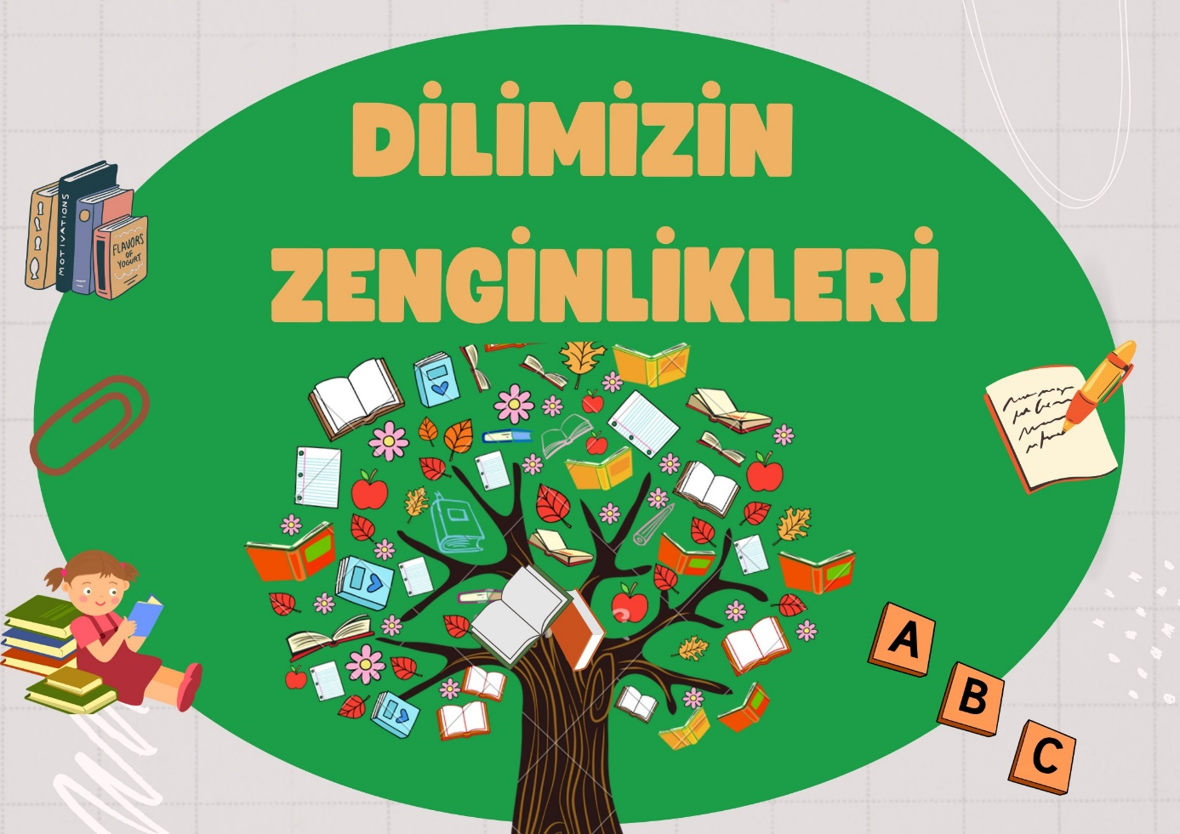

Değerli Velilerimiz,
MEB, eğitimin tüm kademelerinde "Dilimizin Zenginlikleri Projesi"ni başlattı.
Millî Eğitim Bakanı Yusuf Tekin, sosyal ve kültürel etkinlikler yoluyla öğrencilerin dilin zenginliklerini tanımasını ve kültür taşıyıcısı olan sözcüklerle buluşmalarını sağlamak amacıyla "Dilimizin Zenginlikleri Projesi"nin başlatıldığını açıkladı.
Proje kapsamında uygulayacağımız etkinliklerimiz olacak :
- Etkileşimli /Paylaşımlı Kitap Okuma
- Hikâye Tamamlama
- Hikâye Kartı Hazırlama
- Söyle-Çiz
- Kitap Tanıtma Çalışmaları
- Kelime Bulma Oyunu
Gibi etkinliklerin rehberliğinde proje çalışmalarımızı sürdüreceğiz. Siz değerli velilerimizin katkılarıyla projemizin amacına ulaşacağına inanıyoruz.

